## 6.4 Ostali UML dijagrami

***Komunikacijski dijagrami***

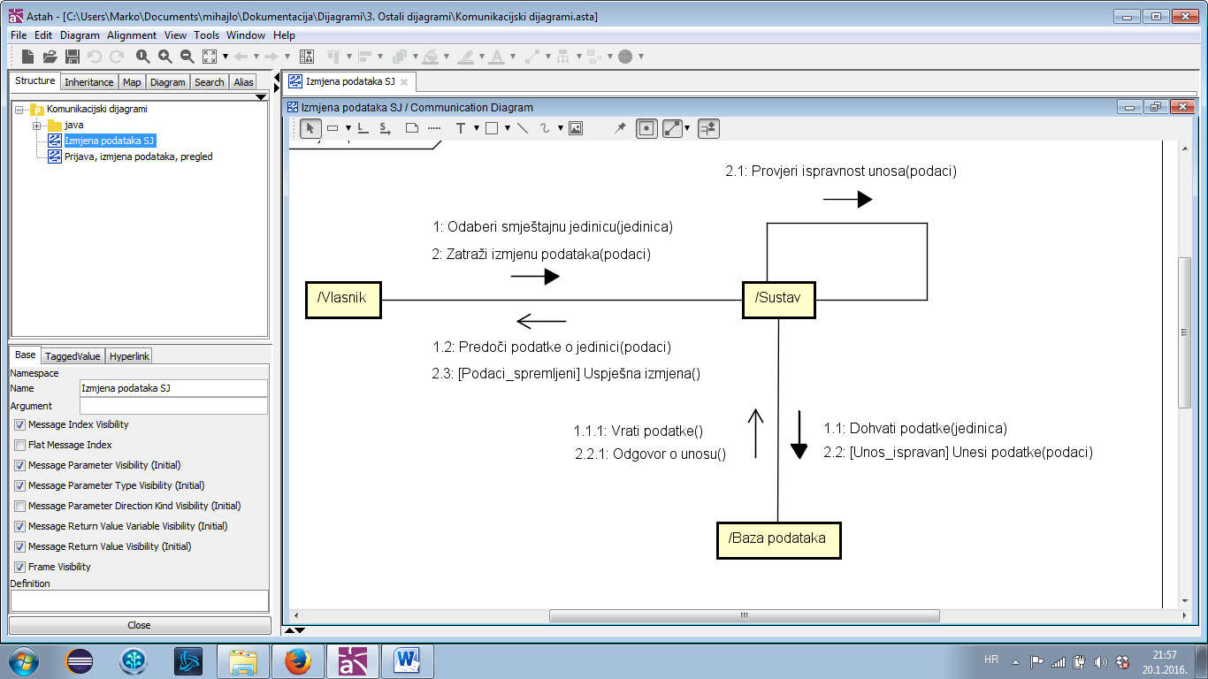Na prvom komunikacijskom dijagramu sa slike 6.4.1 prikazana je mogućnost izmjene određenih podataka o smještajnoj jedinici od strane vlasnika. Nakon učitavanja stranice ciljnog objekta I dovaćanja podataka istog iz baze podataka, vlasnik odrađuje promjene te zatražuje njihovo spremanje u natrag bazu podataka. Prije nego pošalje upit u bazu podataka, sustav provjerava ispravnost izmjenjenog unosa te obavlja radnju jedino ako su podatci ispravno izmjenjeni, u protivnom javlja grešku. Kada su podatci ispravno unijeti u bazu, vlasniku se šalje poruka o uspješnoj izmjeni.

**SLIKA 6.4.1: KOMUNIKACIJSKI DIJAGRAM VLASNIKA**

Sljedeći dijagram na slici 6.4.2 prikazuje komunikaciju između registriranog korisnika, sustava te baze podataka prilikom rezervacije smještajne jedinice. Za razliku od prethodnog na kojemu to nije izričito navedeno, ovdje je prikazana i objašnjena prijava korisnika u sustav (koji prethodno mora biti i registriran). Korisnik započinje svoj rad slanjem svog korisničkog imena i lozinke koji se tada provjeravaju u bazi podataka. Korisniku se vraća potvrdan odgovor ako je prijava uspjela (učitavanjem odgovarajuće stranice) te se njegova prijava pamti u sustavu. Korisnik tada zatražuje izmjenu osobnih podataka čija se ispravnost unesenog formata ispituje prije učitavanja u bazu. Ukoliko su podatci uneseni na ispravan način, rade se izmjene na za to određenim mjestima u bazi te se korisniku javlja da su novi podatci uspješno spremljeni. U ovom primjeru korisnik nadalje želi otvoriti detaljan opis smještajne jedinice koja odgovara njegovim potrebama. Da bi to postigao prvo mora zatražiti popis (slobodnih) jedinica koje odgovaraju njegovom kriteriju pretrage. Sustav šalje upit za istima u bazu podataka koje nakon dohvaćanja obrađuje i predočuje korisniku. Korisnik tada odabire određenu jedinicu o kojoj želi saznati više te sustav šalje upit o dohvaćanju detaljnih podatka i 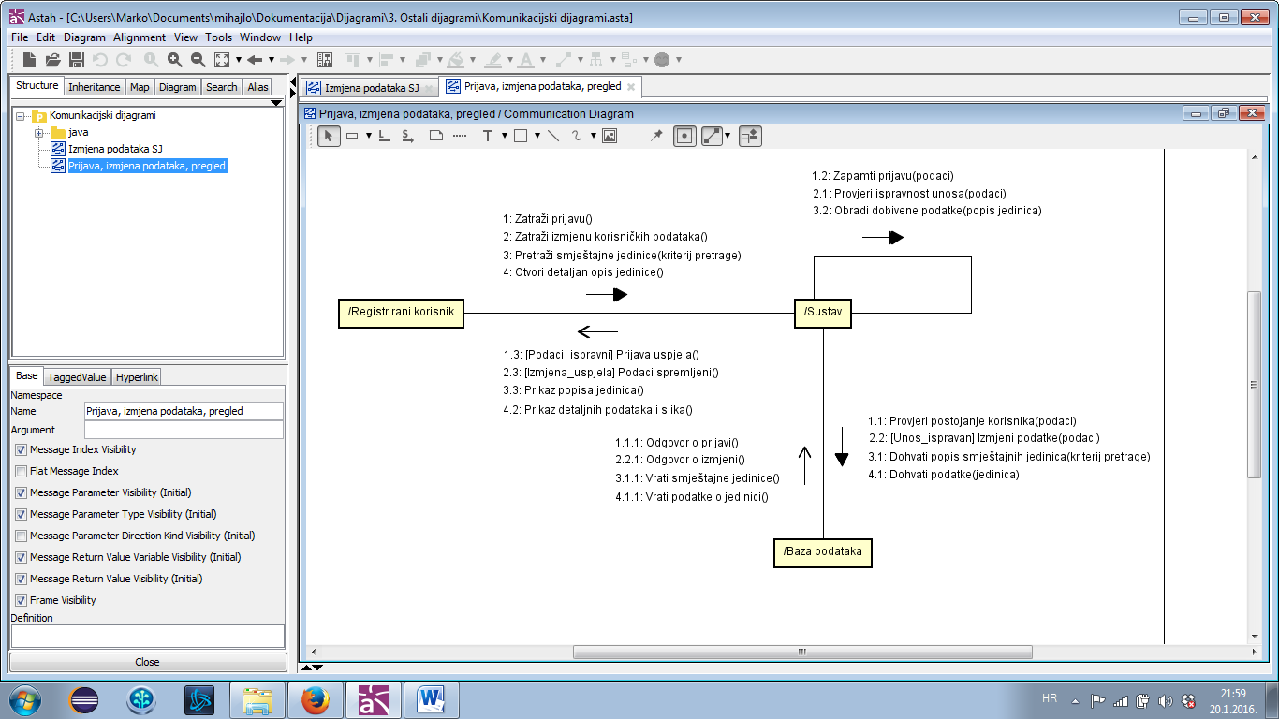slike te jedinice te ih, nakon dohvaćanja iz baze, prikazuje korisniku.

**Slika 6.4.2: komunikacijski dijagram registrirANOG korisnika**

***Dijagram aktivnosti***

Dijagram aktivnosti (slika 6.4.3) predočuje tok zbivanja uslijed rezervacije smještajne jedinice od strane korisnika kojem to nije prva rezervacija pa ne treba čekati potvrdu administratora. Na dijagramu su prikazana zbivanja od trenutka pokušaja prijave korisnika na sustav, pa sve do trenutka njegova odjave.

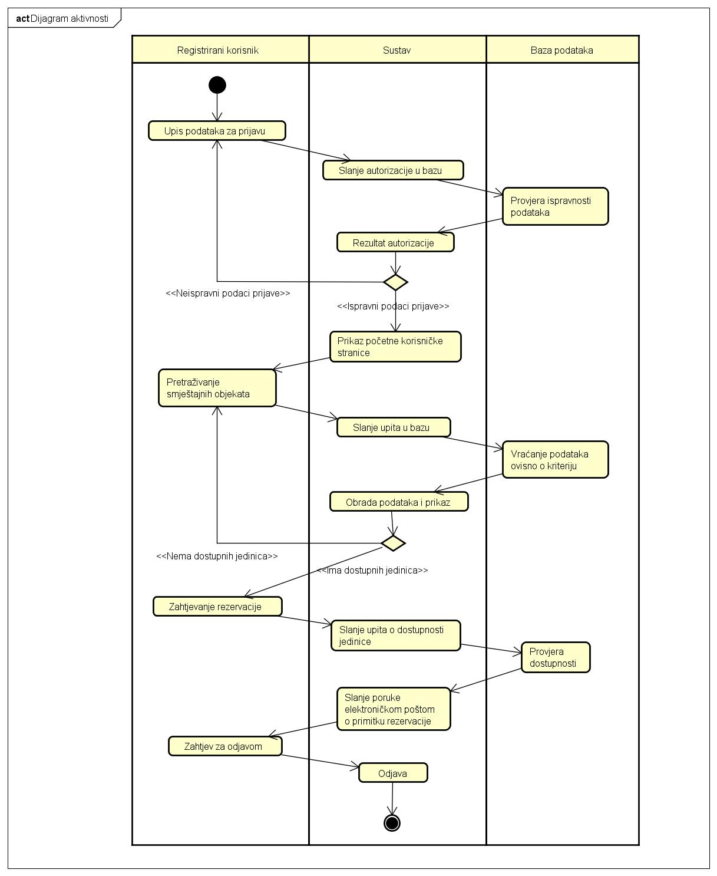

slika 6.4.3: Dijagram aktivnosti

***Dijagrami stanja***

Radi preglednosti dijagrama stanja sustava, podjelili smo ga na korištenje sustava od strane vlasnika, administratora ili registriranog korisnika. Kako neregistrirani korisnik ima samo jedno dodatno stanje (stranica na kojoj nakon registracije upisuje svoju lozinku) nakon kojeg postaje registrirani korisnik, njegov dijagram stanja ćemo izostaviti.

Sva tri dijagrama imaju jednaka stanja prijave u sustav i pregledavanja smještajnih objekata i pojedinih apartmana i soba. Također vlasnik i administrator imaju jednaku stranicu korisničkih podataka, dok je jedino u čemu se razlikuju od stranice osobnih podataka registriranog korisnika u tome što ne mogu vidjeti svoje trenutne rezervacije, jer ih niti nisu u stanju imati.

DIJAGRAM STANJA REGISTRIRANOG KORISNIKA

Kad je registrirani korisnik prijavljen na sustav, u zaglavlju ima ponuđene dvije poveznice; *Moj profil: Ime_korisnika* i *Odjava* kojima je u mogućnosti pristupiti neovisno o stanju u kojem se trenutno nalazi. Poveznica *Moj profil* rezultira učitavanjem stranice na kojoj je korisniku ponuđeno raditi promjene svojih osobnih podataka, mijenjati lozinku te pregledavati svoje trenutne rezervacije smještajnih jedinica, ali i slati zahtjev za njihovom promjenom nakon čega se šalje poruka elektroničkom poštom vlasniku sustava s novim podatcima rezervacije. Poveznicom *Odjava* korisnik više nije prijavljen na sustav te može koristiti aplikaciju na jednak način kao i neregistrirani korisnik.  
Korisnik rezervira smještajnu jedinicu filtracijom ponuđenih apartmana i soba nakon čega odabire željenu i upisuje podatke o rezervaciji koji se potom ili potvrđuju (ako je korisnik u prošlosti već bio gost) ili šalju na potrdu. Dijagram stanja korisnika opisuje slika 6.4.4.

DIJAGRAM STANJA VLASNIKA

Vlasnik u zaglavlju ima iste poveznice kao i registrirani korisnik, ali i dvije dodatne; *Konfiguracija sustava* i *Statistika. Konfiguracija sustava* dopušta vlasniku da izmjenjuje postojeće objekte te dodaje nove te da mjenja ili dodaje trenutne administratore sustava. Poveznicom *Statistika* vlasniku se omogućuje da izabire između više opcija otvaranja različitih pregleda zauzeća smještajnih kapaciteta. Dijagram stanja vlasnika prikazan je na slici 6.4.5.

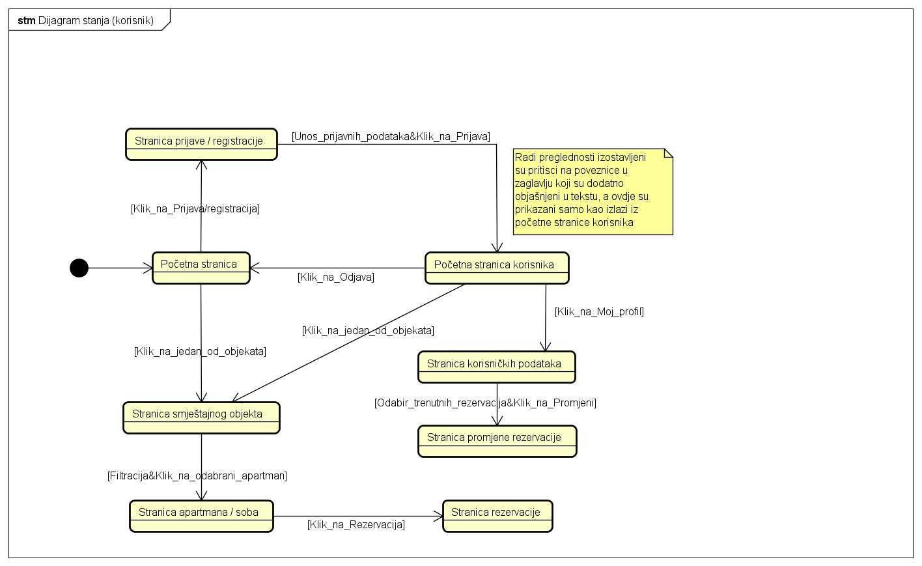

SLIKA 6.4.4: DIJAGRAM STANJA REGISTRIRANog korisnika

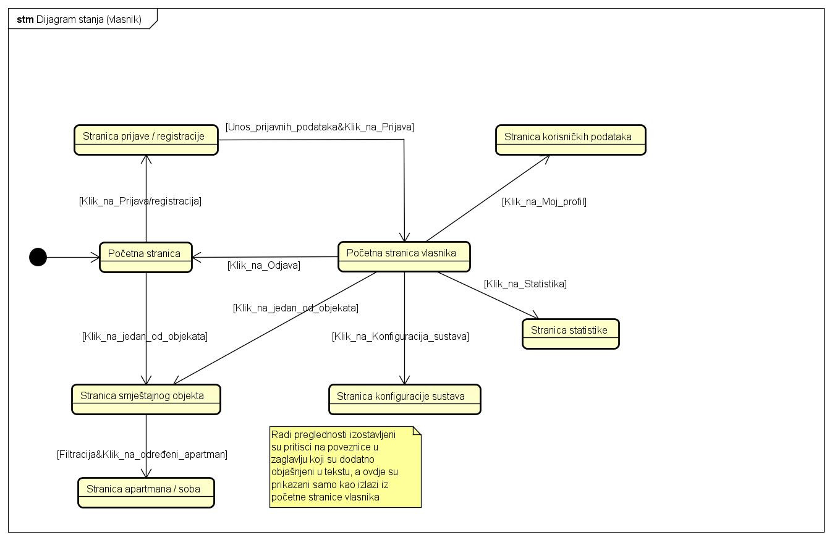

SLIKA 6.4.5: DIJAGRAM STANJA VLASNIKA

DIJAGRAM STANJA ADMINISTRATORA

Administrator ima jednu poveznicu više u zaglavlju od registriranog korisnika; *Promjeni rezervacije.* Tom poveznicom omogućen je administratoru uvid u popis svih trenutnih rezervacija u sustavu, koji tada može odabrati određenu rezervaciju koju mora promjeniti te izvršava promjenu. Slika 6.4.6 prikazuje dijagram stanja administratora.

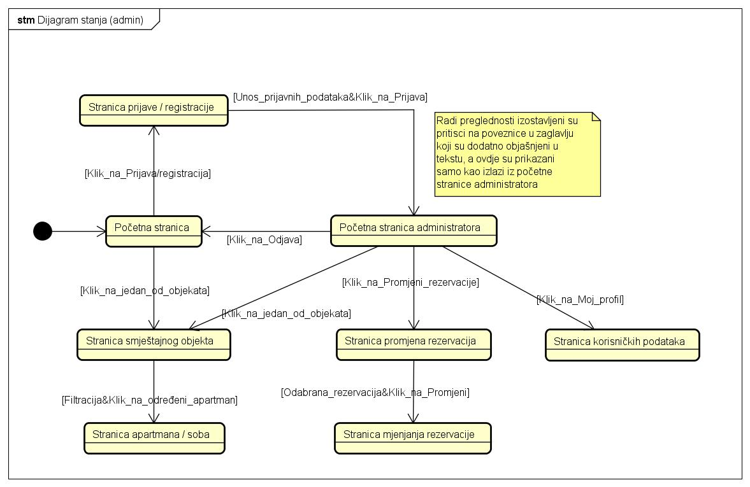

SLIKA 6.4.6: DIJAGRAM STANJA ADMINISTRATORA